|  |  |  |  |
| --- | --- | --- | --- |
| **Adı:** |  | **…………………. İmam Hatip Lisesi** |  |
| **Soyadı:** |  | **………………. Eğitim Öğretim Yılı** | Tarih: ……/……/ 202.. |
| **Sınıfı:** |  | **Fıkıh** | Aldığı Not |
| **No:** |  | **10. Sınıf 1.Dönem 2. Yazılı / Sınav Soruları** |  |

**1- Fıkhi Hükümlerin Delilleri Nelerdir Tablo Şeklinde Yazınız. (20P)**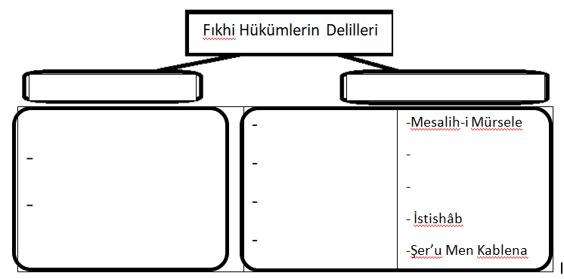

**2- Ehliyeti Kısıtlayan Arıza Çeşitleri Nelerdir, Kısaca Açıklayız?(20 P)**

**-**

**-**

**3- Edâ Ehliyetini Ve Dönemlerini Nelerdir Yazınız. (24 P)**

**-**

**-**

**-**

**-**

4- **Müçtehitte bulunması gereken şartları yazınız.(20 P)**

**Aşağıdaki kelimeleri uygun şekilde yerleştiriniz.(16 p)**

**“Farz – mübah – vacip – sünnet – müstehab – haram – mekruh – müfsit”**

|  |  |
| --- | --- |
| 1. Şârinin mükellefi yapıp yapmamakta serbest bıraktığı fiiller. |  |
| 2. Şârinin yapılmamasını kesin ve bağlayıcı bir şekilde istediği fiiller. |  |
| 3. Şârinin yapılmasını hoş karşılamadığı fiiller. |  |
| 4. Şârinin yapılmasını kesin ve bağlayıcı bir tarzda istediği fiiller. |  |
| 5. Yapıldığında sevabı olan terk edildiğinde ise günahı olmayan fiiller. |  |
| 6. İbadeti bozan fiiller. |  |
| 7. Farz kadar kesin olmasa da şârinin yapılmasını istediği fiiller. |  |
| 8. Peygamberimizin yapıp ümmetine de yapmalarını tavsiye ettiği fiiller. |  |

**Başarılar Dilerim☺**

**B**

***DİĞER*** [***SINAVLAR***](https://www.dindersi.com/icerik/arapca-c103)[***İÇİN T***](https://www.dindersi.com/icerik/yazili-sinavlar-c71)***IKLAYINIZ.***

